Über Krieg und Frieden reden
Arbeitsblätter zum Thema Krieg und Frieden

Thema | Über Krieg und Frieden im Unterricht reden
Fächer | Sachunterricht, Medienbildung, flexibler Einsatz im Unterricht durch die Klassenlehrerin/den Klassenlehrer
Zielgruppe | 3.- 4. Klasse
Materialien | 3 Arbeitsblätter + 2 Lösungsblätter

Hintergrund

Kinder und Jugendliche werden zurzeit direkt oder indirekt mit den Geschehnissen rund um den Krieg in der Ukraine konfrontiert. Die Informationen und Bilder darüber in TV und aus dem Internet machen vielen von ihnen Angst. Wie kann das schwierige und sensible Thema „Krieg und Frieden“ in der Grundschule angemessen behandelt werden – ohne die Schülerinnen und Schüler emotional zu überfordern? Mit diesen Arbeitsblättern hat die Lehrkraft die Möglichkeit, auf Fragen, Bedürfnisse und mögliche Sorgen der Schülerinnen und Schüler angemessen einzugehen.

Kompetenzerwerb
Sachkompetenz
Die Schülerinnen und Schüler …
- benennen Merkmale von Krieg und Frieden.
- formulieren eigene Fragen und Antworten zum Thema Krieg.
- formulieren eine Friedensbotschaft.

Methodenkompetenz
Die Schülerinnen und Schüler …
- entnehmen einer Illustrationen zielgerichtet Informationen.
- gestalten am Computer/Tablet ein Friedensplakat.
- erweitern ihre kooperativen Fähigkeiten.

Urteilskompetenz
Die Schülerinnen und Schüler …
- äußern eigene Vorstellungen über ein friedliches Zusammenleben.
- entwickeln erste Lösungsstrategien im Umgang mit dem sensiblen Thema „Krieg und Frieden“.

Über Krieg und Frieden reden

Aufgabe 1: Über Krieg reden
Sprecht in der Klasse darüber, was Krieg ist. Bezieht euch dabei auf die Aussagen in den Sprechblasen.
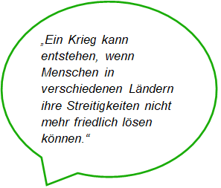
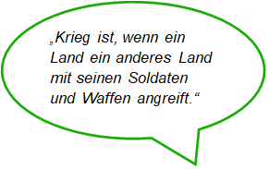

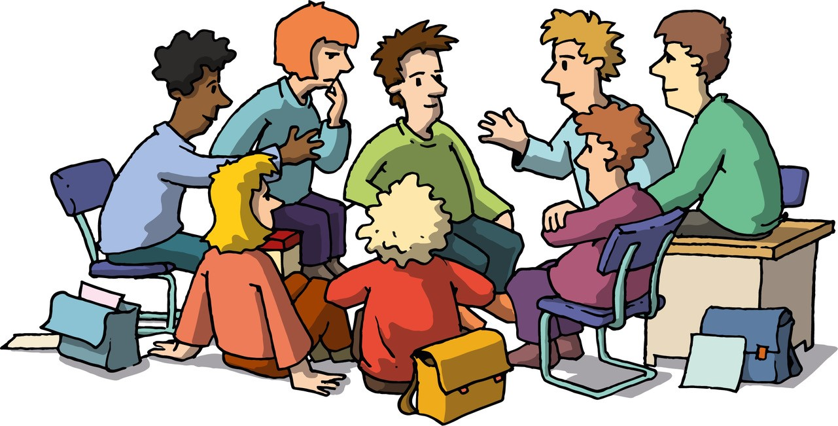

© Stefan Eling

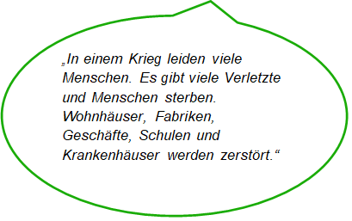
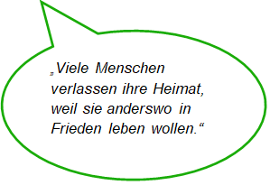

Aufgabe 2: Welche Fragen beschäftigen dich?
Leider finden an verschiedenen Orten auf der Welt Kriege statt. Kriege machen uns Sorgen und werfen viele Fragen auf.
Beantwortet mithilfe von Aufgabe 1 die Fragen. Sammelt dazu gemeinsam mit eurer Lehrerin/eurem Lehrer zunächst Stichpunkte an der Tafel. Schreibe dann auf das Arbeitsblatt.

Was passiert in einem Krieg?
______________________________________________________________
______________________________________________________________
______________________________________________________________
Was erleiden die Menschen?
______________________________________________________________
______________________________________________________________
______________________________________________________________
Welche Frage beschäftigt dich?
______________________________________________________________
______________________________________________________________
______________________________________________________________

Aufgabe 3: Wie kann es Frieden geben?
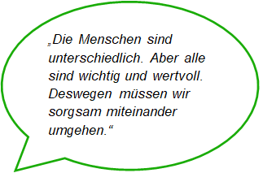
a) Sprecht nun in der Klasse: Was trägt zu einem friedlichen Zusammenleben bei? Bezieht euch dabei auch auf die Aussagen in den Sprechblasen.
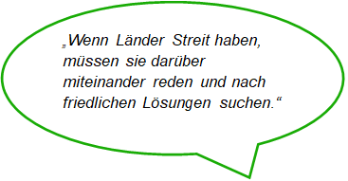

© Stefan Eling

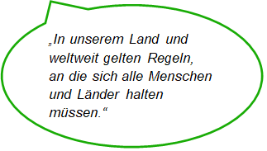
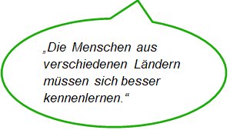

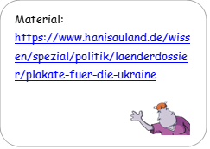
b) Erstelle eine Friedensbotschaft und ein passendes Plakat dazu. Eine Anleitung findest du auf der Seite „Eure Wünsche und Botschaften für die Ukraine“.
https://www.hanisauland.de/wissen/spezial/politik/laenderdossier/plakate-fuer-die-ukraine
- https://www.hanisauland.de/wissen/lexikon/grosses-lexikon/u/uno.html

Lösungsblatt
Aufgabe 1
Die Aufgabe dient als Einführung zum Thema „Krieg und Frieden“. Die Aussagen in den Sprechblasen sollen den Schülerinnen und Schülern Anregungen für das Klassengespräch geben. Die Sprechblasen benennen Merkmale von Kriegen: ein bewaffneter Konflikt zwischen Menschen verschiedener Staaten; Gewalt, Tod, Leid, Zerstörung und Flucht als Kriegsfolgen. Die Sprechblasen greifen Inhalte aus dem Lexikonartikel auf www.hanisauland.de auf: https://www.hanisauland.de/wissen/lexikon/grosses-lexikon/k/krieg.html. Die Antworten im Klassengespräch geben der Lehrkraft Aufschluss über die Vorstellungen und das Vorwissen der Schülerinnen und Schüler zum Thema Krieg.

Aufgaben 2
Die Aufgabe ist an keinen bestimmten Konflikt oder Krieg gebunden. Das in Aufgabe 1 erworbene Wissen können die Schülerinnen und Schüler in den Antworten umgehend anwenden und festigen. Zugleich sollte die Lehrkraft die Schülerinnen und Schüler ermutigen, eigene Fragen (und Sorgen) zur sensiblen und schweren Thematik zu stellen.
Aufgrund des sensiblen Themas sollten die Schülerinnen und Schüler die Aufgaben nicht in Einzelarbeit, sondern in Kleingruppen (2 – 4 Personen) behandeln. Der Lehrkraft fällt hierbei eine Doppelrolle zu: Sie soll auf Nachfragen Hilfestellungen geben und muss bei verletzenden oder kriegsbejahenden Äußerungen einschreiten. Außerdem muss sie Schülerinnen und Schülern, die das Thema ängstigt, emotionalen Halt geben. Folgende Hilfestellungen kann die Lehrkraft dann geben:
- mit einer Vertrauensperson, v.a. Eltern und/oder Lehrkraft, über die Sorgen und Ängste sprechen,
- Beratung suchen, z. B. bei www.nummergegenkummer.de,
- den Medienkonsum reduzieren, d. h. Smartphone, TV und/oder Computer ausschalten,
- Ablenkung suchen und „schöne Dinge“ (z. B. Sport treiben, ins Freie gehen, Freunde treffen) unternehmen.
Aufgaben 3
Aufgabe 3a) wechselt die Perspektive und behandelt das Thema Frieden. Die Aussagen in den Sprechblasen sollen den Schülerinnen und Schülern Anregungen für das Klassengespräch geben. Die Sprechblasen benennen (einige) Merkmale von friedlichem Zusammenleben: gegenseitiger Respekt/Achtung im alltäglichen und politischen Umgang, sich an Regeln halten, sich kennen und verstehen lernen (durch Begegnungen/Reisen), Konflikte miteinander besprechen und nach friedlichen Lösungen suchen. Die Antworten im Klassengespräch geben der Lehrkraft Aufschluss über die Vorstellungen und das Vorwissen der Schülerinnen und Schüler zum Thema Frieden.

Aufgabe 3b) gibt dem Thema eine positive Wendung, indem die Schülerinnen und Schüler eine Friedensbotschaft formulieren und ein Plakat gestalten. Sie handeln im Rahmen ihrer Möglichkeiten und können das Thema Krieg gestalterisch verarbeiten. Die Anleitung auf hanisauland.de ist selbsterklärend. Eine Fachredaktion achtet darauf, dass keine verletzenden und/oder kriegsverherrlichenden Äußerungen veröffentlicht werden.

